ZH108XK24《数据结构》课前须知
- 课程基本信息
课程名称 数据结构
课程性质 学类核心课
授课对象 信息科学与工程学院一年级本科生
学时学分 72学时（理论48+实验16+讨论8），4学分
教材
数据结构. 高等教育出版社. 俞勇、张铭、陈越、韩文弢著.
数据结构与算法分析（C++版）（第三版）. Clifford A.Shaffer著, 张 铭、刘晓丹译.
- 课程网站
数据结构SPOC 网页登录湖南大学网络教学平台http://mooc1.chaoxing.com/
登录账号：学号，初始密码：s654321s
超星已注册用户的密码是个人原有密码。
实验系统CG平台 https://cg.hnu.edu.cn/
登录账号：学号，密码：原有密码，如果忘记请找助教重置
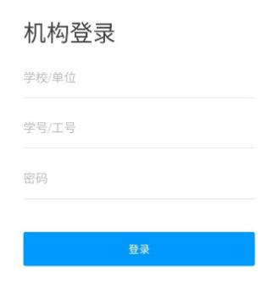

扫描下载手机端APP：超星学习通
学习通APP登录，首页选择其它登录方式
进入机构登录
学校：湖南大学
登录账号：学号
初始密码：s654321s（可通过绑定手机号修改）

- 开课前准备
登录成功后，请确认班级是否正确，在课程模块，选择课程：数据结构（2026春）
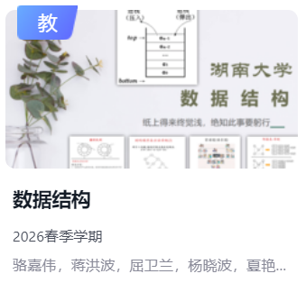 | 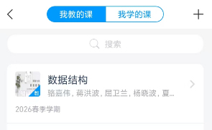
网页端 APP端
在章节/课程介绍/阅读课程管理文档中的课程相关制度
在班级QQ群/下载电子课件
观看章节模块/第一章，解读课程相关制度，安排和要求。

- 备注
如果系统有问题（如无法登录），联系超星客服；如果是课程问题（如看不到课程《数据结构（2026春）》，或者加入错误的班级等），请联系任课老师。

